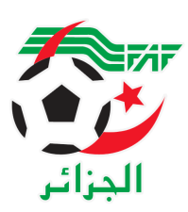
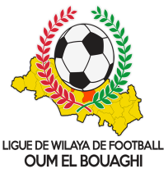
FEDERATION ALGERIENNE DE FOOTBALL
LIGUE DE WILAYA DE FOOTBALL D’OUM EL BOUAGHI

PROGRAMMATION
SENIORS WILAYA 07eme JOURNÉE
SAISON 2022-2023

VENDREDI 30/12/2022
Lieux | Rencontres | Heures | OBS
F’KIRINA | JBJ-CAFAZ | 14H30
AIN BABOUCHE | ARBAB-USB | 14H30
AIN M’LILA | USAM-IRBM | 14H30

SAMEDI 31/12/2022
Lieux | Rencontres | Heures | OBS
KSAR SBAHI | ASCKS-ESSR | 14H00
AIN M’LILA | CSRAM-CRBB | 14H00
AIN FAKROUN | OAF-ARBOH | 14H00

CRBH et USMAB : EXEMPT

SOUS TOUTES RESERVES

RAPPEL ( Article 21 )

Il est porté a votre connaissance que l’application de l’article 21 des règlements généraux de la FAF est obligatoire pour toutes rencontres officielles.

À cet effet les clubs qui reçoivent doivent obligatoirement s’assurer de la présence d’un médecin et d’une ambulance si l’absence du médecin ou de l’ambulance est constatée par l’arbitre celui-ci annule la rencontre et le club est sanctionne
par l’article 21 des R/G de la FAF.

CONSULTATION DU SITE INTERNET

Les clubs sont tenus de consulter le Site Internet de la ligue
http://www.lwfoeb.dz/
pour prendre connaissance des éventuelles modifications dans la programmation et changements des lieux de rencontres et/ou horaire.

